# 雷达天线基础

## 实验内容：

1 推导线阵天线方向图公式

2 电子扫面阵列天线方向图仿真

不同参数情况下的栅瓣现象及其分析

主板宽度和功率增益随扫描角变化情况

## 实验原理

1 线阵天线的推导

假设目标均位于天线的远场，则回波可视为平面波，即相位差均来自由阵元空间位置不同而导致的波程差，即 $k d \sin{θ}$。则经过相干叠加，在某些角度处为相长叠加，而某些位置处为相消叠加。

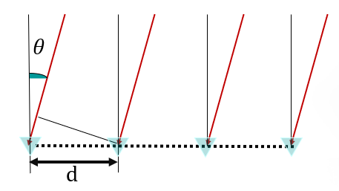

$$E\left(θ\right)=\sum_{n=1}^{N}{} e^{j\left(i-1\right)\left(k d \sin{θ}\right)}$$

$$E\left(θ\right)=1+e^{jkd\sin{θ}}+…+e^{j\left(N-1\right)\left(kd\sin{θ}\right)}$$

$$E\left(θ\right)=\frac{1-e^{jNkd\sin{θ}}}{1-e^{jkd\sin{θ}}}=\frac{1-\cos\left(Nkd\sin{θ}\right)-j\sin\left(Nkd\sin{θ}\right)}{1-\cos\left(kd\sin{θ}\right)-j\sin\left(kd\sin{θ}\right)}$$

$$\left|E\left(θ\right)\right|=\sqrt{\frac{{\left[1-\cos\left(Nkd\sin{θ}\right)\right]}^{2}+{\left[\sin\left(Nkd\sin{θ}\right)\right]}^{2}}{{\left[1-\cos\left(kd\sin{θ}\right)\right]}^{2}+{\sin\left(kd\sin{θ}\right)}^{2}}}$$

$$\left|E\left(θ\right)\right|=\sqrt{\frac{1-\cos\left(Nkd⋅\sin{θ}\right)}{1-\cos\left(kd⋅\sin{θ}\right)}}$$

$$\left|E\left(θ\right)\right|=∣\frac{\sin\left(Nkd\sin{θ}/2\right)}{\sin\left(kd\sin{θ}/2\right)}$$

2 电子扫描阵列天线方向图公式